PANEL DE ALARMAS

DESCRIPCIÒN:

Los paneles de alarmas PA8R ofrecen una solución compacta y confiable para el manejo de alarmas de estaciones transformadoras o instalaciones que precisen indicación lumínica y sonora de fallas.
Cuenta con comunicación MODBUS RTU, que permite visualizar desde una PC el estado de fallas A1 – A8, Aparecida, Desaparecida o Aceptada. Estos paneles de Alarmas cuentan internamente con los Relay de disparo para los interruptores, las indicaciones de Alarmas están formadas por los cuatro leds superiores y los de Disparo por los cuatro inferiores.

Las entradas se encuentran aisladas ópticamente, para la salida de campana el panel cuenta con un Relay de 3 Amp en 220 Vca.

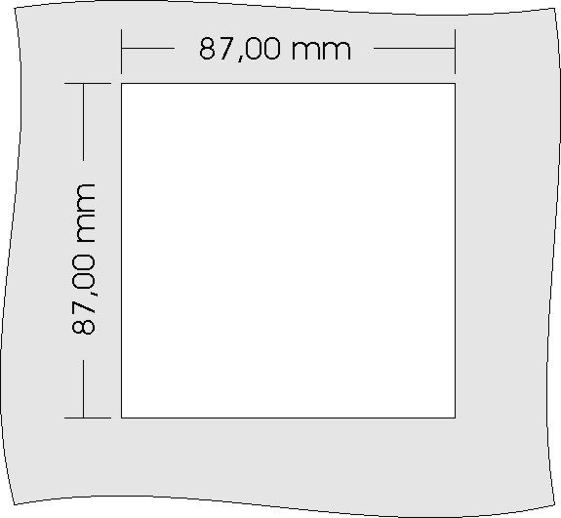
MONTAJE:

Diseñadas para su instalación en panel. Solo requiere un calado de
87 x 87mm.
Como se muestra en la figura.

CONEXIONES:

Se realizan con tres borneras enchufables para mayor comodidad.

X1: Alimentación (24Vcc o 220Vca según Modelo) + Rele de campana.
X2: Entradas (24Vcc o 220Vca según Modelo).
X3: Puerto de Comunicación.
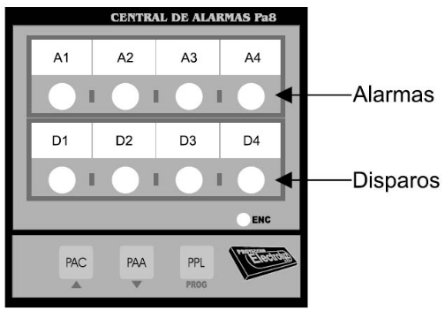
El diagrama de conexionado se muestra en la Figura 2.

CONFIGURACIÒN:

Es necesario configurar la dirección del panel para comunicarse con una PC, las direcciones configurables van desde la 1 (por defecto) a la 255.

Procedimiento para la configuración:
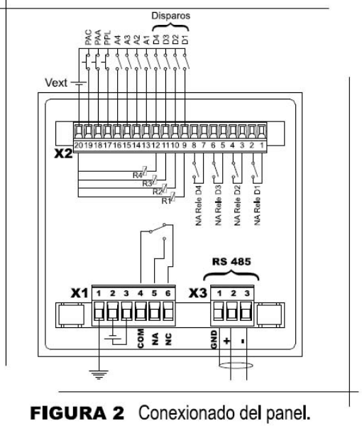
1) Energizar el panel de alarmas manteniendo presionada la tecla PROG (PPL), hasta que titile el LED de ENC (aproximadamente 1Sec.)
2) El Panel indicara la dirección configurada. Use las teclas (PAC) y (PPL), para modificar la dirección y lograra la deseada.
3) Una vez seleccionada la nueva dirección presione PROG (PPL) y el panel tendrá ahora la nueva dirección. Para Cancelar simplemente se desenergiza el panel y se vuelve a energizar.

Forma de indicación de dirección:
El panel muestra la dirección en forma binaria, separado en nibles, el nible alto con los cuatro LED superiores y el nible bajo con los cuatro LED inferiores. Figura 3

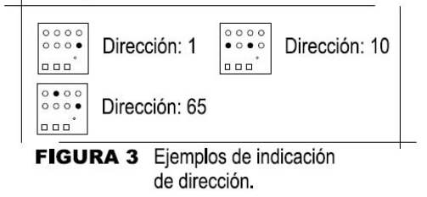
LOGICA DE FUNCIONAMIENTO:

Al aparecer una alarma o disparo, el led correspondiente comenzara a titilar, también se activara la salida para campana, esta situación se mantendrá hasta que se presione el botón de aceptación de campana (PAC), al hacer esto, el relay de campana se desactiva y continua titilando el led correspondiente, para aceptar la alarma, se debe presionar el botón de aceptación de alarma (PAA), con esto, si el disparo o alarma todavía esta presente, el led deja de titilar y queda encendido, si el evento que produjo la alarma desapareció, el led se apaga al presionar (PAA), si la alarma continua presente, el led continuara encendido hasta que la falla desaparezca.
No podrá aceptar la alarma sin antes aceptar la campana.

Registros ModBus:
Es posible conocer los estados de las distintas alarmas, y aceptar alarmas a través de los registros. Esto se logra accediendo a los mismos, para ello debe usarse el comando ModBus 0x03 Read Holding Registers, Para ello el equipo dispone de 15 words, 40001 a 40015, las mismas contienen la siguiente información:

40001: Reservado
40002: Comando
40003: Tiempo filtrado entrada Alarma1 x 10ms
40004: Tiempo filtrado entrada Alarma2 x 10ms
40005: Tiempo filtrado entrada Alarma3 x 10ms
40006: Tiempo filtrado entrada Alarma4 x 10ms
40007: Tiempo filtrado entrada Disparo1 x 10ms
40008: Tiempo filtrado entrada Disparo2 x 10ms
40009: Tiempo filtrado entrada Disparo3 x 10ms
40010: Tiempo filtrado entrada Disparo4 x 10ms
40011: Estado Alarma1 : Estado Alarma2
40012: Estado Alarma3 : Estado Alarma4
40013: Estado Disparo1 : Estado Disparo2
40014: Estado Disparo3 : Estado Disparo4
40015: Tiempo de autoreset campana x 500ms

Interpretación del estado:
El byte de estado de la alarma puede tener 3 valores.

0: Normal
1: Alarma aparecida y no aceptada.
2: Alarma aparecida, aceptada y presente.

Comando:
Es posible aceptar las fallas y detener la campana a través de modbus, esto se logra escribiendo los siguientes comandos:

1: Acepta campana, tiene el mismo efecto que pulsar el botón PAC.
2: Acepta las fallas, tiene el mismo efecto que pulsar el botón PAA

Luego de ejecutado el comando la central pone a cero este registro.

Autoreset de campana:

Es posible configurar la central, para que pasado cierto tiempo la campana deje de sonar, esto se logra escribiendo en el registro 40015 un valor distingo de cero, cuando aparezca una alarma, se dispara la campana y corre el tiempo de autoreset, esto se indica con el led de encendido oscilando, pasado el tiempo configurado, la campana se resetea.

Configuración Velocidad:

El panel admite 2 velocidades de comunicación 9600 y 19200, esto se configura con el numero de esclavo, un numero de esclavo entre 1 y 127 funciona con 9600 bps de velocidad en el puerto, para valores mayores a 127 la velocidad es 19200 bps y el numero de esclavo se obtiene restando 127 a la dirección configurada.

Ej. Dirección 10, la central funcionara con 9600 bps y dirección de esclavo 10.
Ej. Dirección 129, la central funcionara con 19200 bps y dirección de esclavo 2 -> 129-127=2.

